/《Java程序设计》实验报告3

学生姓名： 朱一铭 班级：2017级计算机（ 4 ）班 学号： 20171684310290
实验地点：619室 指导教师：黎才茂
实验日期：2019- - 共2学时
实验环境：Win7 + JDK1.8 + eclipse

1. 实验目的
（1）掌握常用数学函数的用法；
（2）掌握常用字符函数的用法；
（3）掌握常用字符串函数的用法。
2. 实验内容
用eclipse完成教材编程练习题4.2、4.9、4.12、4.17、、4.18、4.19、4.23、4.24、4.25的内容。
3. 实验要求
实验报告撰写具体要求，在实验过程中对每道题写明如下内容：
（1）写出实验各步骤；
（2）记录该程序在编译或运行时报告的错误，并加以修正；
（3）程序运行结果截图。

4. 实验过程
4.2
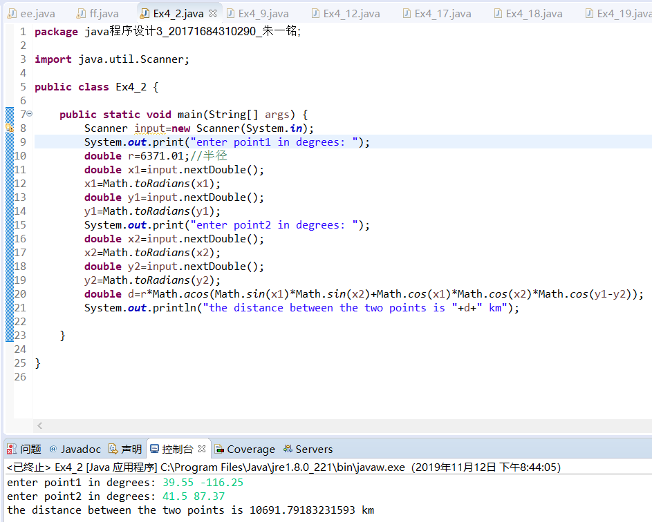
4.9
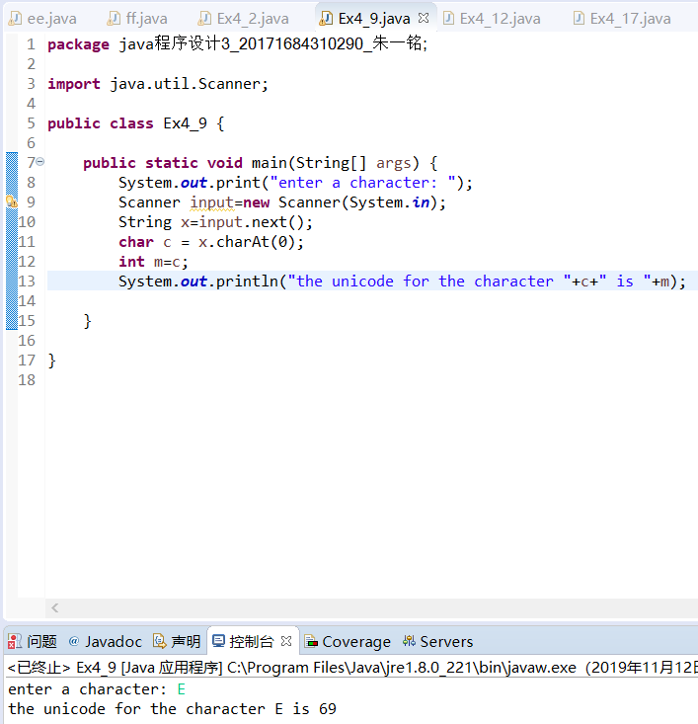

4.12
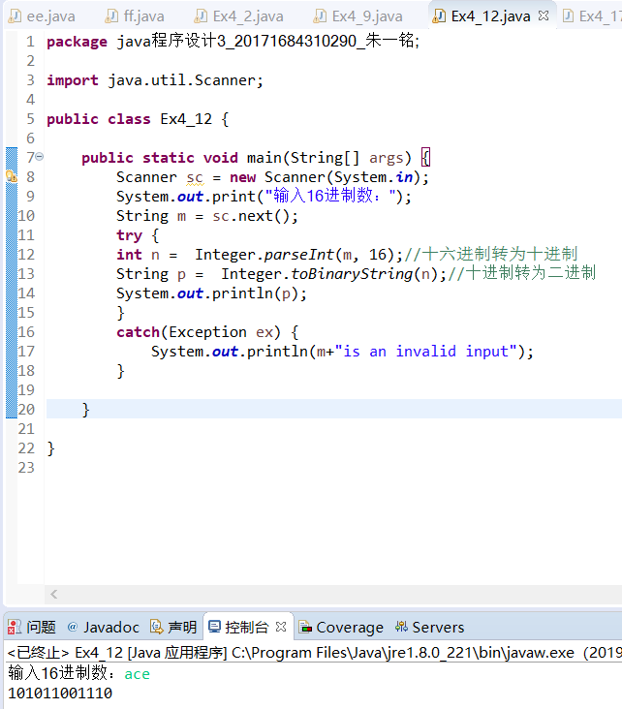
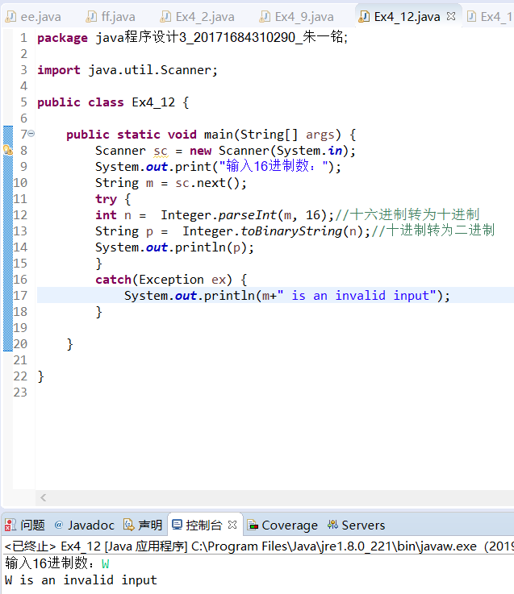

4.17
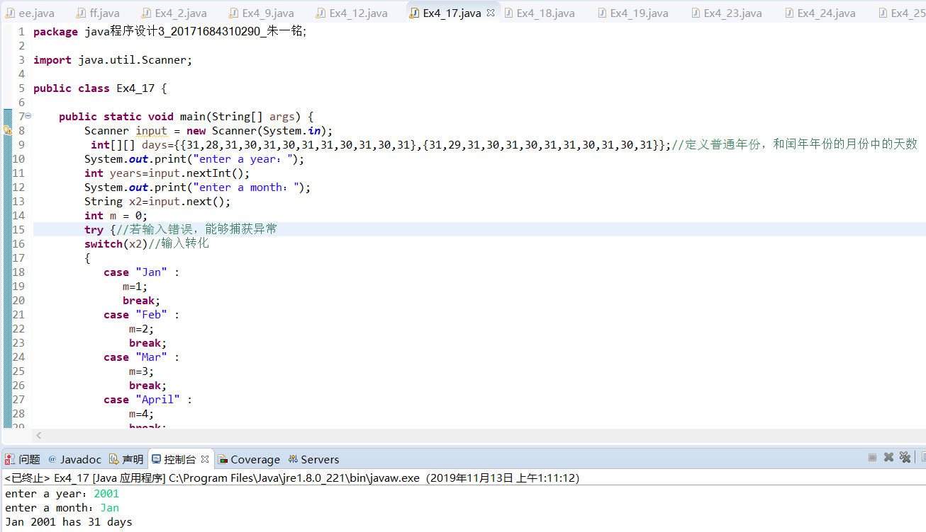
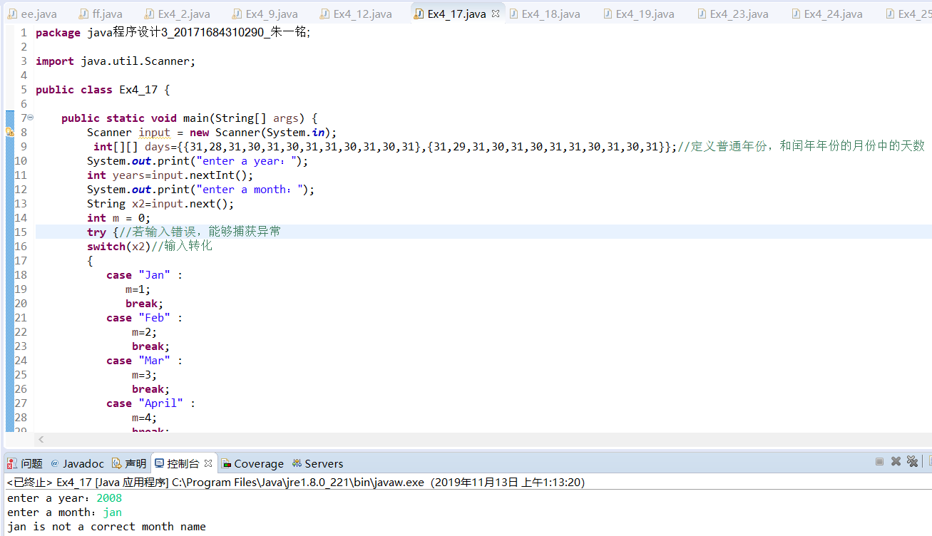

4.18
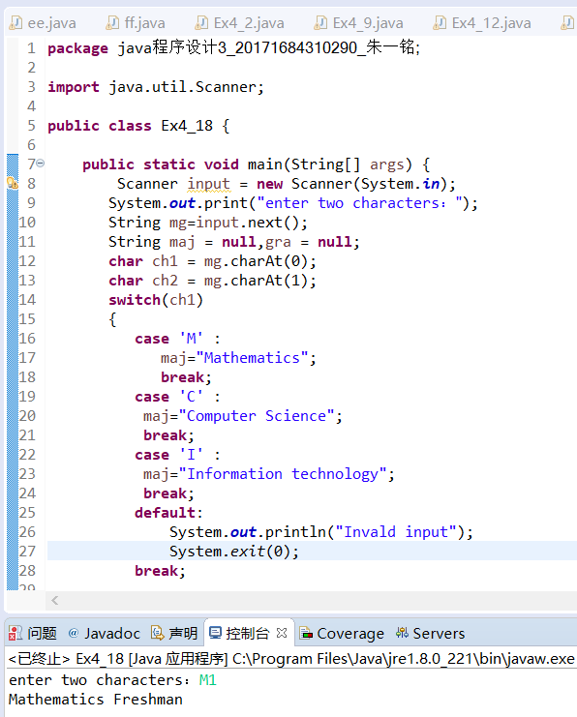
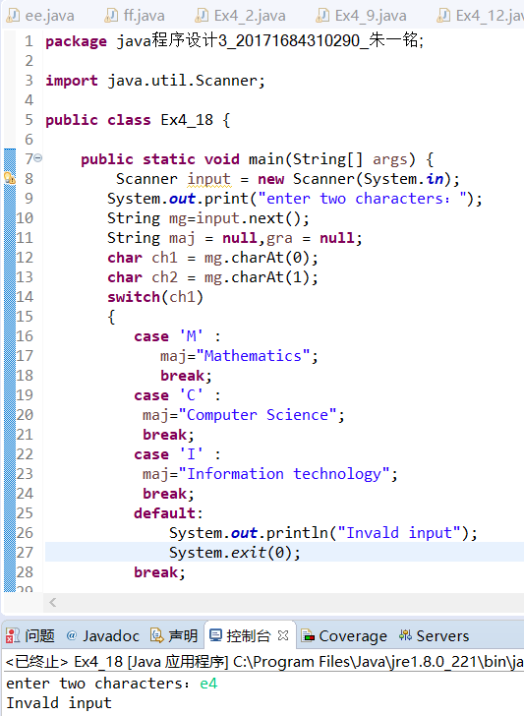

4.19
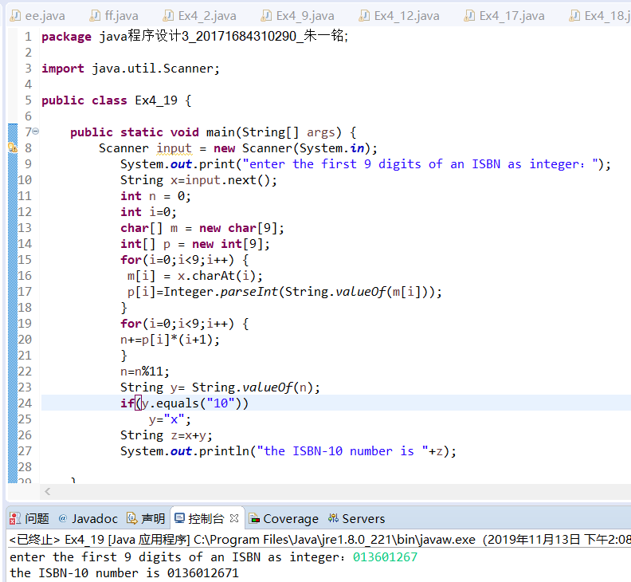
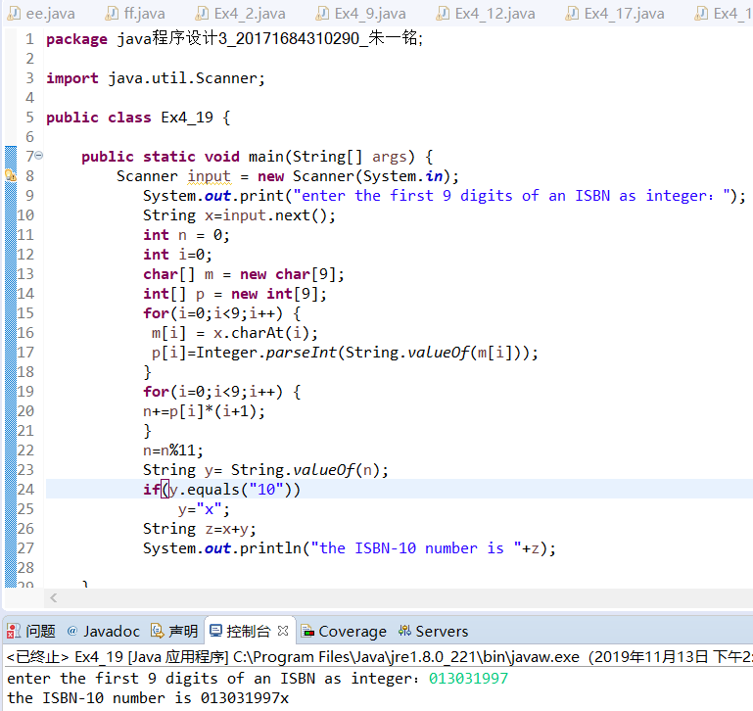
4.23
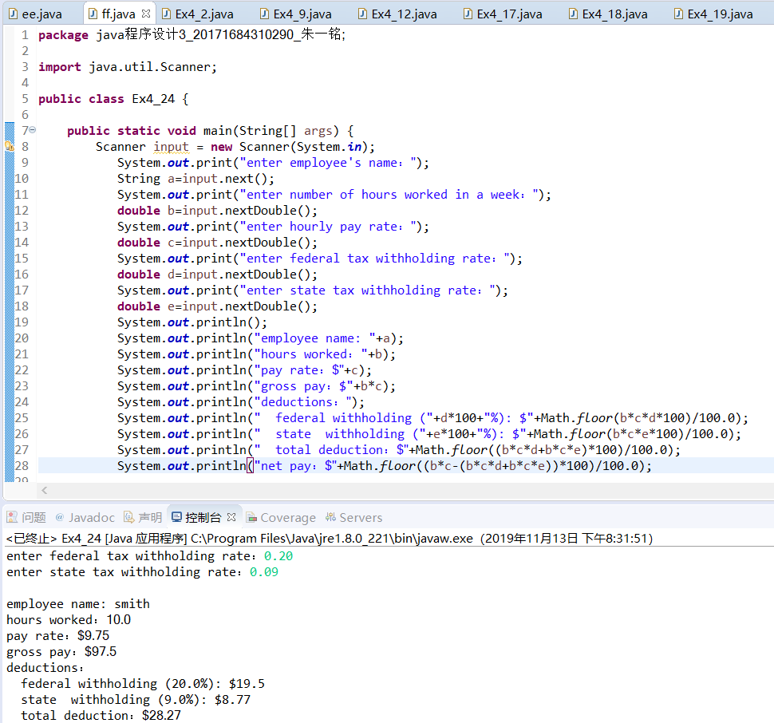

4.24
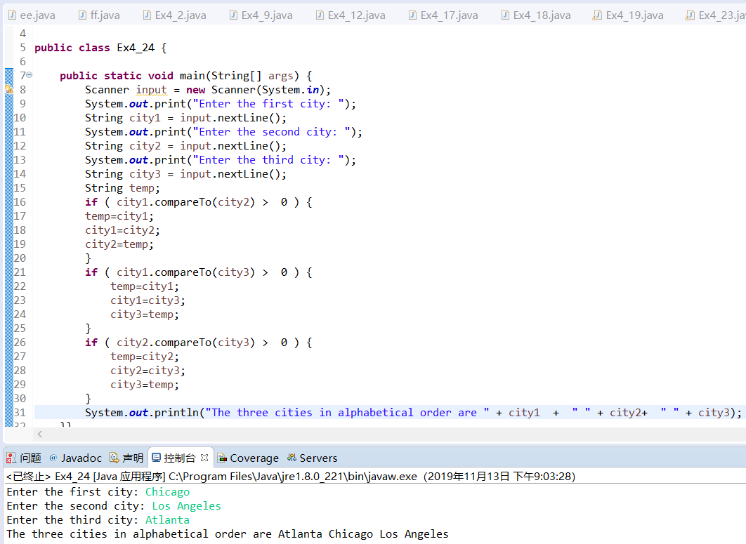

4.25
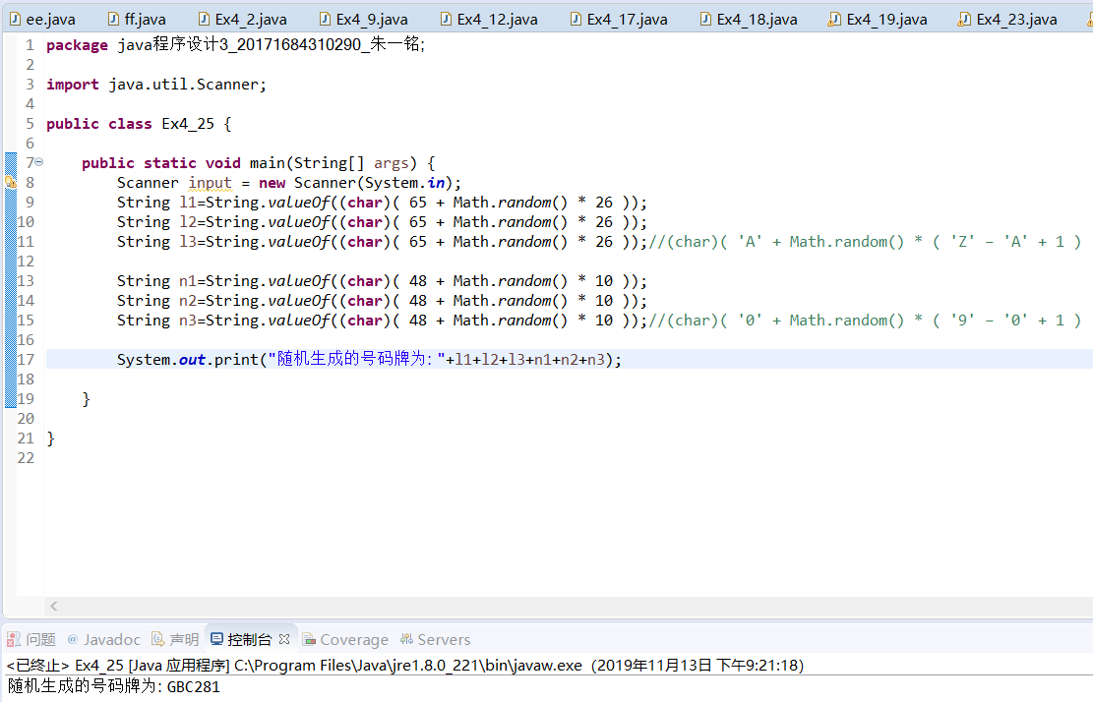
5. 实验总结
4.9
Java语言中不能直接输入字符，所以要用String x=input.next();char c = x.charAt(0);的方法

4.12
这道题的关键是进制转换，由于没有十六进制直接转为二进制的包装方法，所以使用
int n = Integer.parseInt(m, 16);//十六进制转为十进制
String p = Integer.toBinaryString(n);//十进制转为二进制
可以完成十六进制转十进制，十进制到二进制的转换；若输入错误，通过try、catch捕获异常

4.17
定义闰年的月份天数，和普通年份的月份天数，输入年份和月份，用switch将字符串转化为数字，在通过公式判断是不是闰年，如果不是，启用数组的第一行，如果是，启用数组的第二行，取哪一列则由月份决定，可以用try、catch依据数组捕获错误，也可以用default语句

4.18
用 字符串名.charAt获取输入字符串中的字符，然后和定义.作比较，如果相同则进行下一项比较，如果不同则使用System。exit（0）跳出程序

4.19
这道题关键在于int，string，char的转换，输入字符串后，用循环和charAt语句捕获字符串上每一位的数字，然后将其转化为数字进行计算，要注意的是由于char不能强制转换为int（会返回该数字的ASCII码），有两种方式进行char转int，第一种是先将char转string，然后用string类的valueof方法转为int，p[i]=Integer.parseInt(String.valueOf(m[i]));
第二种是根据ASCII码，将获取的字符与字符’0’做差值，获得数字
int num = (int)ch - (int)('0');
数组使用前要先创建

4.23
可以用int类型的强制转换进行保留两位取整，也可以用Math.floor((b*c*d+b*c*e)*100)/100.0进行取整

4.25
这道题考察取随机数字和字母，方法由两种，一种是知道ascii码用ascii码，另一种是用范围的差值
(char)( 65 + Math.random() * 26 ));//(char)( 'A' + Math.random() * ( 'Z' – 'A' + 1 )
(char)( 48 + Math.random() * 10 ));//(char)( '0' + Math.random() * ( '9' – '0' + 1 )

提交文件说明：
1）填写实验报告word文档；
2）提交Java源代码，Java文件名的命名方式：
Exn_m.java，例如编程练习题2.3，则对应的源代码文件名：Ex2_3.java（源代码中需要有详细的注释）
3）本次实验所有文件压缩打包，打包文件名命名方式：
Java程序设计n_学号_姓名.rar ， 其中n=1、2、3、……

4.2
package java程序设计3_20171684310290_朱一铭;

import java.util.Scanner;

public class Ex4_2 {

public static void main(String[] args) {
Scanner input=new Scanner(System.in);
System.out.print("enter point1 in degrees: ");
double r=6371.01;//半径
double x1=input.nextDouble();
x1=Math.toRadians(x1);
double y1=input.nextDouble();
y1=Math.toRadians(y1);
System.out.print("enter point2 in degrees: ");
double x2=input.nextDouble();
x2=Math.toRadians(x2);
double y2=input.nextDouble();
y2=Math.toRadians(y2);
double d=r*Math.acos(Math.sin(x1)*Math.sin(x2)+Math.cos(x1)*Math.cos(x2)*Math.cos(y1-y2));
System.out.println("the distance between the two points is "+d+" km");

}

}

4.9
package java程序设计3_20171684310290_朱一铭;

import java.util.Scanner;

public class Ex4_9 {

public static void main(String[] args) {
System.out.print("enter a character: ");
Scanner input=new Scanner(System.in);
String x=input.next();
char c = x.charAt(0);
int m=c;
System.out.println("the unicode for the character "+c+" is "+m);

}

}

4.12
package java程序设计3_20171684310290_朱一铭;

import java.util.Scanner;

public class Ex4_12 {

public static void main(String[] args) {
Scanner sc = new Scanner(System.in);
System.out.print("输入16进制数：");
String m = sc.next();
try {
int n = Integer.parseInt(m, 16);//十六进制转为十进制
String p = Integer.toBinaryString(n);//十进制转为二进制
System.out.println(p);
}
catch(Exception ex) {
System.out.println(m+" is an invalid input");
}

}

}

4.17
package java程序设计3_20171684310290_朱一铭;

import java.util.Scanner;

public class Ex4_17 {

public static void main(String[] args) {
Scanner input = new Scanner(System.in);
int[][] days={{31,28,31,30,31,30,31,31,30,31,30,31},{31,29,31,30,31,30,31,31,30,31,30,31}};//定义普通年份，和闰年年份的月份中的天数
System.out.print("enter a year：");
int years=input.nextInt();
System.out.print("enter a month：");
String x2=input.next();
int m = 0;
try {//若输入错误，能够捕获异常
switch(x2)//输入转化
{
case "Jan" :
m=1;
break;
case "Feb" :
m=2;
break;
case "Mar" :
m=3;
break;
case "April" :
m=4;
break;
case "May" :
m=5;
break;
case "Jun" :
m=6;
break;
case "Jul" :
m=7;
break;
case "Aug" :
m=8;
break;
case "Sept" :
m=9;
break;
case "Oct" :
m=10;
break;
case "Nov" :
m=11;
break;
case "Dec" :
m=12;
break;
}
if(((years%4==0)&&years/100!=0)||years%400==0)
System.out.println(x2+" "+years+" has "+days[1][m-1]+" days");
else
System.out.println(x2+" "+years+" has "+days[0][m-1]+" days");
}
catch(Exception ex) {
System.out.println(x2+" is not a correct month name");
}

}}

4.18
package java程序设计3_20171684310290_朱一铭;

import java.util.Scanner;

public class Ex4_18 {

public static void main(String[] args) {
Scanner input = new Scanner(System.in);
System.out.print("enter two characters：");
String mg=input.next();
String maj = null,gra = null;
char ch1 = mg.charAt(0);
char ch2 = mg.charAt(1);
switch(ch1)
{
case 'M' :
maj="Mathematics";
break;
case 'C' :
maj="Computer Science";
break;
case 'I' :
maj="Information technology";
break;
default:
System.out.println("Invald input");
System.exit(0);
break;

}
switch(ch2)
{
case '1' :
gra="Freshman";
break;
case '2' :
gra="Sophomore";
break;
case '3' :
gra="Junior";
case '4' :
gra="Senior";
break;
default:
System.out.println("Invald input");
System.exit(0);
break;

}
System.out.println(maj+" "+gra);
}

}

4.19
package java程序设计3_20171684310290_朱一铭;

import java.util.Scanner;

public class Ex4_19 {

public static void main(String[] args) {
Scanner input = new Scanner(System.in);
System.out.print("enter the first 9 digits of an ISBN as integer：");
String x=input.next();
int n = 0;
int i=0;
char[] m = new char[9];
int[] p = new int[9];
for(i=0;i<9;i++) {
m[i] = x.charAt(i);
p[i]=Integer.parseInt(String.valueOf(m[i]));
}
for(i=0;i<9;i++) {
n+=p[i]*(i+1);
}
n=n%11;
String y= String.valueOf(n);
if(y.equals("10"))
y="x";
String z=x+y;
System.out.println("the ISBN-10 number is "+z);

}

}

4.23
package java程序设计3_20171684310290_朱一铭;

import java.util.Scanner;

public class Ex4_23 {

public static void main(String[] args) {
Scanner input = new Scanner(System.in);
System.out.print("enter employee's name：");
String a=input.next();
System.out.print("enter number of hours worked in a week：");
double b=input.nextDouble();
System.out.print("enter hourly pay rate：");
double c=input.nextDouble();
System.out.print("enter federal tax withholding rate：");
double d=input.nextDouble();
System.out.print("enter state tax withholding rate：");
double e=input.nextDouble();
System.out.println();
System.out.println("employee name: "+a);
System.out.println("hours worked："+b);
System.out.println("pay rate：$"+c);
System.out.println("gross pay：$"+b*c);
System.out.println("deductions：");
System.out.println(" federal withholding ("+d*100+"%): $"+Math.floor(b*c*d*100)/100.0);
System.out.println(" state withholding ("+e*100+"%): $"+Math.floor(b*c*e*100)/100.0);
System.out.println(" total deduction：$"+Math.floor((b*c*d+b*c*e)*100)/100.0);
System.out.println("net pay：$"+Math.floor((b*c-(b*c*d+b*c*e))*100)/100.0);

}

}

4.24
package java程序设计3_20171684310290_朱一铭;

import java.util.Scanner;

public class Ex4_24 {

public static void main(String[] args) {
Scanner input = new Scanner(System.in);
System.out.print("Enter the first city: ");
String city1 = input.nextLine();
System.out.print("Enter the second city: ");
String city2 = input.nextLine();
System.out.print("Enter the third city: ");
String city3 = input.nextLine();
String temp;
if ( city1.compareTo(city2) > 0 ) {
temp=city1;
city1=city2;
city2=temp;
}
if ( city1.compareTo(city3) > 0 ) {
temp=city1;
city1=city3;
city3=temp;
}
if ( city2.compareTo(city3) > 0 ) {
temp=city2;
city2=city3;
city3=temp;
}
System.out.println("The three cities in alphabetical order are " + city1 + " " + city2+ " " + city3);
}}

4.25
package java程序设计3_20171684310290_朱一铭;

import java.util.Scanner;

public class Ex4_25 {

public static void main(String[] args) {
Scanner input = new Scanner(System.in);
String l1=String.valueOf((char)( 65 + Math.random() * 26 ));
String l2=String.valueOf((char)( 65 + Math.random() * 26 ));
String l3=String.valueOf((char)( 65 + Math.random() * 26 ));//(char)( 'A' + Math.random() * ( 'Z' – 'A' + 1 )

String n1=String.valueOf((char)( 48 + Math.random() * 10 ));
String n2=String.valueOf((char)( 48 + Math.random() * 10 ));
String n3=String.valueOf((char)( 48 + Math.random() * 10 ));//(char)( '0' + Math.random() * ( '9' – '0' + 1 )

System.out.print("随机生成的号码牌为: "+l1+l2+l3+n1+n2+n3);

}

}

